ICS 29.240.10

K 30



中华人民共和国国家标准

GB/T 18802.32-XXXX/IEC 61643-32:2017—XXXX

|  |
| --- |
|  |

低压电涌保护器（SPD）第32部分：光伏系统的电涌保护器 选择和使用导则

Low-voltage surge protective devices – Part 32: Surge protective devices connected to the d.c. side of photovoltaic installations - Selection and application principles

IEC 61643-32: 2017，IDT

|  |
| --- |
|  |
| （本稿完成日期：） |

XXXX - XX - XX发布

XXXX - XX - XX实施





目  次

前言 II

引言 III

1 范围 4

2 规范性引用文件 4

3 术语、定义 5

4 被保护的系统和设备 9

5 光伏装置中的过电压 9

6 SPD的安装和位置 9

6.1 概述 9

6.2 不同光伏装置的要求 10

7 等电位连接 14

8 在光伏系统中安装电涌保护装置（SPD）的要求 14

9 在光伏装置中选择和安装SPD 14

9.1 交流侧SPD的选择 15

9.2 直流侧SPD的选择 17

10 维护 21

附录A （规范性附录） 根据简化方法确定被雷电防护系统保护的不同建筑内SPD的或的值 22

附录B （资料性附录） 光伏电源的特征 28

附录C （资料性附录） 第6节的附加信息：SPD的安装和定位；第7节的附加信息：等电位连接 31

参考文献 35

图1 无外部LPS情形的SPD安装示意图 12

图2 光伏装置与外部LPS满足安全间隔距离（s）情形的SPD安装示意图 13

图3 光伏装置与外部LPS不满足安全间隔距离（s）情形的SPD安装示意图 14

图4 安装起点与光伏逆变器之间的距离很近时（E＜10 m）在交流侧安装SPD示意图 17

图5 安装起点与光伏逆变器之间的距离较远时（E≥10 m）在交流侧安装SPD示意图 17

图6 光伏装置直流侧过电压保护示例 20

图7 光伏直流侧未接地的SPD连接示例 21

图8 光伏直流侧可靠接地的SPD连接示例 21

图A.1 确定具有两个外部引下线的建筑内SPD放电电流值的示例 25

图A.2 扩展的光伏装置结构示例，具有多个接地和网状接地系统的光伏发电厂 27

图B.1 光伏电流源的示意图 29

图B.2 非线性光伏电流电源的U/I特性 29

图C.1 安装在被外部LPS（保持间隔距离s）保护的光伏系统上的SPD示例，光伏装置包括数据采集和控制系统 33

图C.2 带外部LPS的建筑物示例-保持间隔距离或使用隔离LPS时，等电位连接导线的尺寸 34

图C.3 带外部LPS的建筑物示例 - 当未保持间隔距离s时，等电位连接导线的尺寸 35

表1 SPD试验等级和接地导体横截面积的选择 11

表2 光伏阵列和逆变器之间的设备耐冲击电压额定值（不考虑其他影响因素） 19

表A.1 安装在带有外部LPS的建筑物屋顶上的光伏装置直流侧的电压限制型SPD的（）和（）的值（如果不保持间隔距离） 25

表A.2 安装在带有外部LPS的建筑物屋顶上的光伏装置的直流侧的电压开关型SPD的（）值（如果不保持间隔距离） 26

表A.3 具有中央逆变器，多个接地和网状接地系统的光伏发电厂直流侧使用的SPD的的（）和（）值 28

前  言

GB/T 18802《低压电涌保护器（SPD）》由以下部分组成：

1. 第11部分：低压配电系统的电涌保护器 性能要求和试验方法；
2. 第12部分: 低压配电系统的电涌保护器 选择和使用导则；
3. 第21部分：电信和信号网络的电涌保护器（SPD） 性能要求和试验方法；
4. 第22部分：电信和信号网络的电涌保护器（SPD） 选择和使用导则；
5. 第31部分：用于光伏系统的电涌保护器 性能要求和试验方法；
6. 第311部分：气体放电管( GDT )的性能要求和测试回路；
7. 第312部分: 气体放电管( GDT )的选择和使用导则；
8. 第321部分：雪崩击穿二极管（ABD）规范；
9. 第331部分：金属氧化物压敏电阻（MOV）规范；
10. 第341部分：电涌抑制晶闸管（TSS）规范；
11. 第351部分：电信和信号网络的电涌隔离变压器(SIT) 的性能要求和试验方法。

本部分为GB/T 18802的第32部分。

本部分按照GB/T 1.1—2009给出的规则起草。

本部分使用翻译法等同采用IEC 61643-32:2017 《低压电涌保护器（SPD）第32部分：连接到光伏装置直流侧的电涌保护器 选择和使用导则》。

与本标准中规范性引用的国际标准文件有一致性对应关系的我国文件如下：

1. GB/T 16895.3—2017 低压电气装置 第5-54部分：电气设备的选择和安装 接地配置和保护导体（IEC 60364-5-54:2011，IDT）
2. GB/T 18802.11—2019 低压电涌保护器 第11部分：连接到低压电力系统的电涌保护装置 要求和试验方法（IEC 61643-11:2011，MOD）
3. GB/T 18802.12—2014 低压电涌保护器（SPD） 第12部分：低压配电系统的电涌保护装置 选择和使用导则（IEC 61643-12:2008，IDT）
4. GB/T 18802.21—2016 低压电涌保护器 第21部分：电信和信号网络的电涌保护装置（SPD） 性能要求和试验方法（IEC 61643-21:2012，IDT）
5. GB/T 18802.22—2008 低压电涌保护器 第22部分：电信和信号网络的电涌保护器（SPD）选择和使用导则（IEC 61643-22:2004，IDT）
6. GB/T 18802.31—XXXX 低压电涌保护装置 第31部分：光伏系统的电涌保护器性能要求和试验方法（IEC 61643-31:2018，IDT）
7. GB/T 21714.2—2015 雷电防护 第2部分：风险管理（IEC 62305-2:2010，IDT）
8. GB/T 21714.4—2015 雷电防护 第4部分：建筑物内电气和电子系统（IEC 62305-4:2008，IDT）

本部分由中国电器工业协会提出。

本部分由全国避雷器标准化技术委员会（SAC/TC81）归口。

本部分起草单位：

本部分主要起草人：

引  言

GB/T 18802本部分为选择与光伏装置连接的SPD提供了重要依据。

为了防护雷电感应效应和雷电直击效应，GB/T 18802本部分参照GB/T 21714系列标准，GB/T 16895系列标准和IEC 61643-12标准，提出了用于评估安装在光伏系统（PV）直流侧的电涌保护器（SPD）附加要求的信息。这些信息为SPD的选型、运行和安装提供指导，包括SPD的试验类别、电涌电流值和连接导体横截面积的选择，还给出了与交流侧连接的SPD的选型指南。

光伏阵列或光伏电源特殊的电气参数要求在其直流侧安装特定的电涌保护器。

GB/T 18802本部分考虑了在不同位置和不同类型的光伏系统中使用的SPD，给出了示例并提出了一种简化且通用的方法来确定不同光伏装置直流侧的冲击放电电流值。

低压电涌保护器 第32部分：光伏系统的电涌保护器 选择和使用导则

1. 范围

GB/T 18802本部分适用于连接到交流侧电压有效值不超过1 000 V（50 Hz或60 Hz）和直流侧电压不超过1500V的光伏系统SPD的选择、安装和配合导则。

光伏装置的范围从光伏阵列或一组互连的光伏组件扩展到包括相关的电缆、保护装置以及逆变器，一直到配电柜连接点或公用并网点。

GB/T 18802本部分考虑了以下在不同位置和不同类型光伏系统中使用的SPD：

1. 位于建筑物顶部的光伏系统；
2. 位于地面的光伏系统，类似地面电站，其特点是使用多点接地和一个网状的接地系统。

术语“光伏装置”用于指代以上两种光伏系统；术语“光伏电站”仅用于指位于地面上可任意扩展且多重接地的电力系统。

对于保护包含储能电池的光伏装置，可能需要满足额外要求。

1. GB/T 16895系列，GB/T 21714系列和IEC 61643-12也适用。
2. 该标准仅涉及SPD，而不涉及集成在设备内（例如在逆变器，（PCE）电源转换设备）的电涌保护元件。
3. 规范性引用文件

下列文件对于本文件的应用是必不可少的。凡是注日期的引用文件，仅所注日期的版本适用于本文件。凡是不注日期的引用文件，其最新版本（包括所有的修改单）适用于本文件。

GB/T 16935.1—2008 低压系统内设备的绝缘配合 第1部分：原理、要求和试验（IEC 60664-1：2007,IDT）

GB/T 17626.5—2019 电磁兼容 试验和测量技术 浪涌（冲击）抗扰度试验（IEC 61000-4-5:2014，IDT）

GB/T 21714.3—2015 雷电防护 第3部分：建筑物的物理损坏和生命危险（IEC 62305-3:2010，IDT）

IEC 61643-11:2011 低压电涌保护器 第11部分：连接到低压电力系统的电涌保护装置 要求和试验方法（Low-voltage surge protective devices – Part 11: Surge protective devices connected to low-voltage power systems – Requirements and test methods）

IEC 61643-12 低压电涌保护器 第12部分：低压配电系统的电涌保护装置 选择和使用导则（Low-voltage surge protective devices – Part 12: Surge protective devices connected to low-voltage power distribution systems – Selection and application principles）

IEC 61643-21 低压电涌保护器 第21部分：电信和信号网络的电涌保护装置 性能要求和试验方法（Low voltage surge protective devices – Part 21: Surge protective devices connected to telecommunications and signalling networks – Performance requirements and testing methods）

IEC 61643-22 低压电涌保护器 第22部分：电信和信号网络的电涌保护器 选择和使用导则（Low-voltage surge protective devices – Part 22: Surge protective devices connected to telecommunications and signalling networks – Selection and application principles）

IEC 61643-31 低压电涌保护装置 第31部分：光伏系统的电涌保护器性能要求和试验方法（Low-voltage surge protective devices – Part 31: Requirements and test methods for SPDs for photovoltaic installations）

IEC 62305-2 雷电防护 第2部分：风险管理（Protection against lightning – Part 2: Risk management）

IEC 62305-4 雷电防护 第4部分：建筑物内电气和电子系统（Protection against lightning – Part 4: Electrical and electronic systems within structures）

IEC 60364-5-53：2015 建筑物电气装置 第5-53部分:电气设备的选择和安装-隔离、开关和控制设备（Electrical installations of buildings - Part 5-53: Selection and erection of electrical equipment - Isolation, switching and control）

IEC 60364-5-54 低压电气装置 第5-54部分：电气设备的选择和安装 接地配置和保护导体（Low-voltage electrical installations – Part 5-54: Selection and erection of electrical equipment – Earthing arrangements and protective conductors）

IEC 60364-7-712：2017 低压电气装置 - 第7-712部分：特殊装置或场所的要求 - 太阳能光伏（光伏）供电系统（Low voltage electrical installations - Part 7-712: Requirements for special installations or locations - Solar photovoltaic (PV) power supply systems）

ITU-T 建议书 K.20 电信中心安装的电信设备对过电压和过电流的耐受性能（Resistibility of telecommunication equipment installed in a telecommunications centre to overvoltages and overcurrents）

ITU-T 建议书 K.21 客户驻地中安装的电信设备对过电压和过电流的耐受性能（Resistibility of telecommunication equipment installed in customer premises to overvoltages and overcurrents）

1. 术语、定义

出于本文件的目的，以下术语和定义适用。

3.1

光伏阵列 PV array

将光伏组件，光伏组串或光伏子阵列组装成电气连接的组合装置。

1. 出于本文档的目的，光伏阵列是指一直到直流负载、电源转化设备（PCE）或其他电源转换设备的直流输入端子的所有组件。光伏阵列不包括其基础，跟踪装置，热控制和其他类似组件。
2. 光伏阵列可以由单个光伏组件与单个或数个并联的光伏组串，或数个并联的光伏子阵列及其相关的电子元件组成。根据本标准的目的，定义光伏阵列的边界是指光伏阵列切断装置的输出侧。

[IEC 60364-7-712：2017,712.3.4]

3.2

光伏组件 PV module

最小的完全环保的互连组装单元。

[IEC 60364-7-712:2017, 712.3.2]

3.3

光伏组串 PV string

一个或多个串联光伏组件的电路。

[IEC 60364-7-712:2017, 712.3.3]

3.4

光伏设备 PV installation

为供应光伏电能安装的设备。

[IEC 60364-7-712:2017, 712.3.14]

3.5

电气装置受电点 origin of the electrical installation

电能馈入电气设备的点。

[GB/T 2900.71—2008, 826-10-02]

3.6

雷电防护系统 lightning protection system，LPS

用于减小雷击光伏装置造成物理损害的整个系统。

LPS由外部和内部雷电防护系统两部分构成。

[GB/T 21714.1—2015, 3.42，修改（“建筑物”为“光伏装置”）]

3.7

独立的外部LPS external LPS isolated from the structure to be protected

接闪器和引下线安装位置使其雷电流通道与需保护光伏装置没有任何接触的LPS。

一个独立的LPS，可避免LPS与光伏装置之间出现危险火花。

[GB/T 21714.3—2015, 3.3，修改（“建筑物”为“光伏装置”）]

3.8

电涌保护器 surge protective device，SPD

用于限制瞬态过电压和泄放电涌电流的电器，它至少包含一非线性的元件。

SPD具有适当的连接装置，是一个装配完整的部件。

[IEC 61643-11:2011, 3.1.1]

3.9

间隔距离 separation distance，S

使两个导体之间不会出现危险火花的距离。

[GB/T 21714.3—2015, 3.27]

3.10

雷电等电位连接 lightning equipotential bonding，EB

为减小雷电流产生的电位差，直接用导体或通过浪涌保护器把分离的导电部件与LPS进行连接。

[GB/T 21714.3—2015, 3.22]

3.11

连接排 bonding bar

金属连接排，需要接地的金属装置、外部导电部件、电力线路、通信电缆及其他线缆可通过它与LPS连接。

[GB/T 21714.3—2015, 3.23]

3.12

连接导体 bonding conductor

用于将分离的导电部件与LPS进行连接的导体。

[GB/T 21714.3—2015, 3.24]

3.13

标准试验条件 standard test conditions，STC

用作光伏单元和组件试验和评级系列标准的参考条件。

1. 参见产品标准（如IEC 61215）。
2. IEC 61215中给出的光伏组件的标准试验条件为：
3. 光伏单元温度为25 ℃；
4. 光伏电池或组件的平面辐照度为1 000 W/m2；
5. 对应于标准的空气质量1,5地面大气太阳光谱。

[IEC 60364-7-712:2017, 712.3.15]

3.14

标准试验条件下的开路电压open-circuit voltage under standard test conditions



无负载（开路）时光伏组件、光伏组串、光伏阵列、或光伏逆变器与电源转换设备直流侧在标准试验条件下的电压。

[IEC 60364-7-712：2017,712.3.16，修改（增加“- 逆变器或电源转换设备”）]

3.15

最大开路电压 Open-circuit maximum voltage



无负载（开路）时光伏组件、光伏组串、光伏阵列、或光伏逆变器与电源转换设备直流侧的最大电压。

附录B给出了的计算方法。

3.16

标准试验条件下的短路电流 short-circuit current under standard test conditions



在标准试验条件下光伏组件，光伏组串或光伏阵列的短路电流。

[IEC 60364-7-712:2017, 712.3.18]

3.17

最大短路电流 short-circuit maximum current



光伏组件，光伏组串或光伏阵列预期出现的最大短路电流。

的计算如附录B。

[IEC 60364-7-712:2017, 712.3.19，修改（增加“预期出现”）]

3.18

光伏应用的最大连续工作电压 maximum continuous operating voltage for PV application



可连续地施加在SPD保护模式上的最大直流电压。

该值应大于或等于。

[IEC 61643-31:2018, 3.1.11]

3.19

SPD的额定短路电流 short-circuit current rating of the SPD



SPD与指定脱离器连接后可以承受的电源系统的最大预期短路电流额定值。

该值应大于或等于。

[IEC 61643-31:2018, 3.1.23 ]

3.20

开路故障模式 Open-Circuit Failure Mode，OCFM

在某些条件下，SPD变成永久高阻抗或者开路状态的失效特性。

在达到最终故障模式之前，可能在有限时间范围内处于低阻抗临界状态。

[IEC 61643-31:2018,3.1.40]

3.21

短路故障模式 Short-Circuit Failure Mode，SCFM

在某些条件下，SPD变成永久低阻抗或者短路状态的失效特性。

[IEC 61643-31:2018,3.1.41]

3.22

耐冲击电压额定值 Rated impulse voltage



制造商对设备或其部件规定的冲击耐受电压值，以表征其绝缘规定的耐受瞬时过电压的能力。

1. 为了达到本部分的目的，只考虑带电导体和接地之间的耐受电压。
2. 采用1.2/50μs电压脉冲波形测量。
3. 在其它一些标准中也称为。

[GB/T 16935.1-2008,3.9.2，修改]

3.23

总放电电流



在总放电电流试验中，流过多极SPD接地导体的电流。

1. 目的是考虑多极SPD的多种保护模式同时工作时产生的累积效应。
2. 与I类试验的SPD尤为相关，用于符合GB/T 21714系列标准的雷电等电位连接。

[IEC 61643-11:2011,3.1.44，修改（“PE或PEN导体”替换为“接地导体”）]

1. 被保护的系统和设备

光伏系统中可能需要保护的设备包括：

1. 与低压交流系统的接口和与直流系统的接口（如逆变器）；
2. 光伏阵列；
3. 光伏系统自有线缆；
4. 安装在逆变器和光伏阵列之间的部件；
5. 用于控制和监测光伏装置的设备。

过电压会降低或破坏光伏装置的性能甚至导致故障，因此光伏装置应作过电压防护。

评估过电压防护的必要性以及选择恰当的保护方式，需要制造商提供设备耐压水平的信息，如果该信息不易获得，则可以使用条款9.1.2和表2中提供的设备耐冲击电压额定值作为参考。分流的雷电流可能导致意外闪络继而引发火灾，有效的电涌保护措施可有助于降低火灾风险（参见GB/T 21714系列）。

1. 光伏装置中的过电压

以下几种情况可能导致光伏装置中出现过电压：

1. 雷电直击（S1）到建筑物的外部LPS或雷击建筑物和/或光伏装置附近（S2）；
2. 分散到交直流电网中的雷电直击电流（S3）和雷电感应电流（S4）；
3. 由配电网造成的过电压，例如由于切换操作引起的过电压。
4. S1，S2，S3和S4在GB/T 21714系列中有具体定义。
5. GB/T 16895.10—2010中描述了过电压特征。

由电子逆变器/整流器技术在交流侧产生的重复操作过电压（尖峰）在SPD选型时需要特别考虑。

本文件中的电涌保护要求基于以下假设：通过合理布线或屏蔽措施（例如使用适当的电缆管理系统），连接光伏装置直流部件的电缆可以充分避免遭受雷电直击风险。

1. SPD的安装和位置
   1. 概述

根据IEC 61643-12和GB/T 21714系列标准，用于保护光伏系统的SPD，其选型和安装取决于众多因素，但主要因素如下：

1. 该地的地闪密度NG（1/km2/年）或年平均雷暴日TD（每年的雷暴天数）；
2. 低压电力系统特征（例如架空线路或地下电缆）以及被保护设备的特性；
3. 是否安装有外部LPS，用以保护光伏装置免受雷电直击。

当安装外部LPS时，SPD的要求取决于：

1. 选择LPS的等级（见附件A中的简化方法）；
2. LPS和光伏装置之间是否满足安全间隔距离的要求（隔离型/非隔离型LPS）。

有关外部LPS和间隔距离要求的更多详细信息，请参阅GB/T 21714.3—2015。

为使逆变器获得最优的过电压保护效果，建议将SPD的接地和逆变器的接地直接相连。

SPD试验等级和接地导体的最小横截面积的选择应符合表1的规定。

1. SPD试验等级和接地导体横截面积的选择

|  |  |  |  |
| --- | --- | --- | --- |
|  | SPD试验等级和相应的接地导体横截面积 | | |
| 情况  光伏装置外部没有安装LPS情形下SPD的安装要求（见6.2.1） | SPD的位置  ③  SPD根据IEC 61643-11 I类试验要求a  16 mm2  或  SPD根据IEC 61643-11a II类试验要求a  6 mm2 | SPD的位置  ②  SPD根据IEC 61643-11 II类试验要求a  6 mm2 | SPD的位置   1. 和④   SPD根据IEC 61643-31 II类试验要求a  6 mm2 |
| 建筑物外部LPS满足安全间隔距离s的情况下SPD的安装要求（见6.2.2） | SPD根据IEC 61643-11a I类试验要求  16 mm2 | SPD根据IEC 61643-11 II类试验要求a  6 mm2 | SPD根据IEC 61643-31a II类试验要求  6 mm2 |
| 建筑物外部LPS未满足安全间隔距离s的情况下SPD的安装要求（见6.2.3和附录A） | SPD根据IEC 61643-11a I类试验要求  16 mm2 | SPD根据IEC 61643-11a I类试验要求  16 mm2 | SPD根据IEC 61643-31a I类试验要求  16 mm2 |
| 1. 必要时。 2. 最小截面积也可参考我国的其他国家标准，GB/T 21714-3前言部分解释了这些差异。 | | | |

根据IEC 61643-31，SPD应标有字母PV标志。

* 1. 不同光伏装置的要求
     1. 外部无LPS的光伏装置

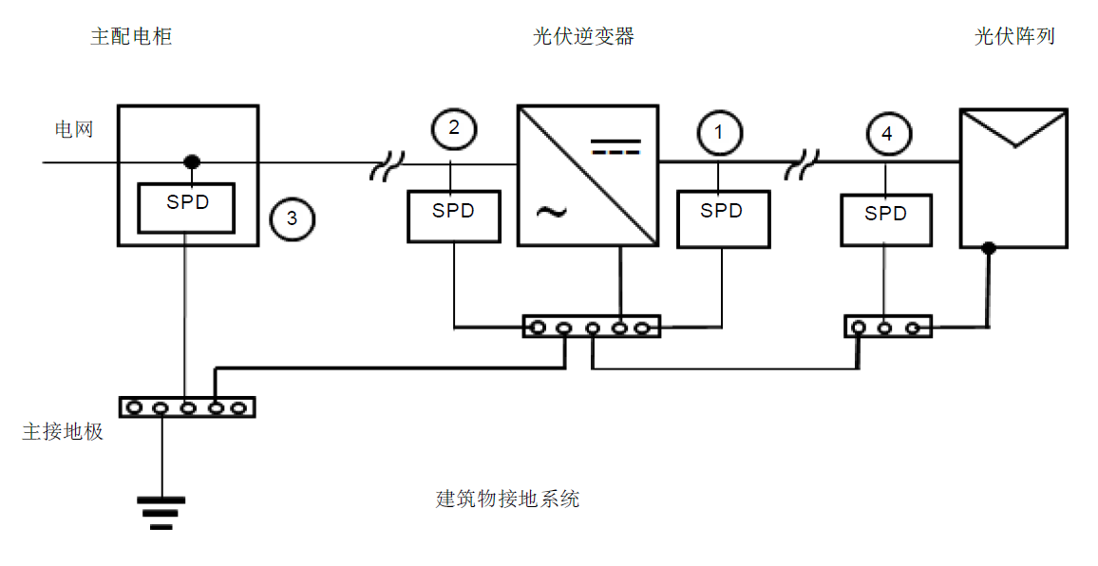

图例：

① 符合IEC 61643-31标准的Ⅱ类试验SPD；

② 符合IEC 61643-11标准的Ⅱ类试验SPD；

③ 符合IEC 61643-11标准的Ⅰ类或Ⅱ类试验SPD；

④ 符合IEC 61643-31标准的Ⅱ类试验的SPD。

1. 无外部LPS情形的SPD安装示意图

一般情况下，应如图1所示在直流侧（位置①和④）安装两个SPD，同时在逆变器交流侧的安装两个SPD（位置③和②）。

当使用具有屏蔽层的直流电缆时，在与此类电缆连接的设备接口处可实现感应过电压防护。

以下情况不需要安装位置②中的SPD：

* + 主配电柜的SPD与逆变器之间的距离小于10 m，PE导线靠近交流导线（见9.1.3）， 此时，可只在位置③的主配电柜安装SPD。

或

* + 逆变器和主配电柜连接到同一个接地排，SPD连接导线长度均小于或等于0.5 m（例如逆变器位于主配电柜内）。

以下情况不需要安装位置④中的SPD：

* + 逆变器和光伏阵列之间的距离小于10 m，安装在位置1的SPD的电压保护水平（）小于或等于光伏阵列0.8倍耐冲击电压额定值（见9.2.4），

或

* + 位置①中安装的SPD的电压保护水平（）小于或等于光伏阵列0.5倍耐冲击电压额定值，同时PE导线靠近直流导线。
    1. 外部LPS满足安全间隔距离（s）要求的光伏装置（包含多重接地的光伏系统，例如光伏电站）

与不满足安全间隔距离s的情况相比，这是更优的解决方案。

相比6.2.3，采用减少间隔距离s要求的措施（例如采用多个或网状引下导体），或使用与装置隔离的外部LPS（光伏系统是该装置的一部分），则是更优的方法。

外部LPS与被保护装置隔离的方法可能仅用于光伏系统附近（部分隔离的LPS）。

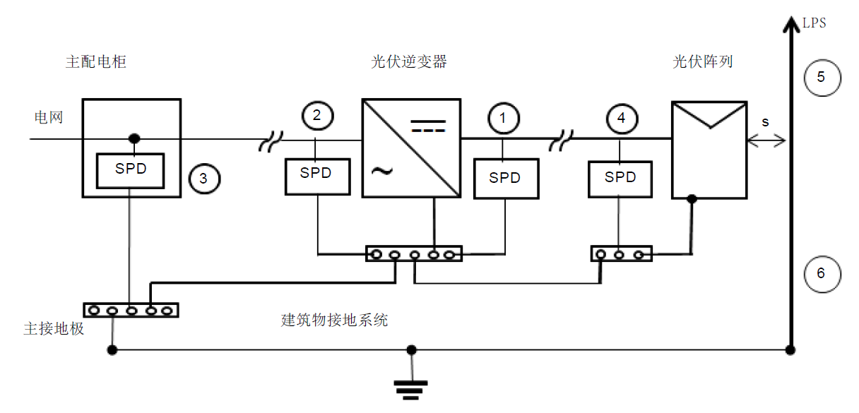

图例：

① 符合IEC 61643-31标准的Ⅱ类试验SPD；

② 符合IEC 61643-11标准的Ⅱ类试验SPD；

③ 符合IEC 61643-11标准的Ⅰ类或Ⅱ类试验SPD；

④ 符合IEC 61643-31标准的Ⅱ类试验的SPD。

⑤ LPS的接闪系统；

⑥ LPS的引下线。

1. 光伏装置与外部LPS满足安全间隔距离（s）情形的SPD安装示意图

一般情况下，应在直流侧（位置①和④）安装两个SPD，在逆变器交流侧安装两个SPD（位置③和②），如图2所示。

以下情况不需要安装位置②中的SPD：

* + 主配电柜和逆变器中的SPD之间的距离小于10 m，可以忽略由于雷电流流过引下线产生的感应过电压（见IEC 62305-4）。

或

* + 逆变器与主配电柜连接到同一个接地极，电缆长度均小于或等于0.5 m（例如逆变器位于主配电柜内）。

以下情况不需要安装位置④中的SPD：

* + 逆变器和光伏阵列之间的距离小于10 m，安装在位置1的SPD的电压保护水平（）小于或等于光伏阵列0.8倍耐冲击电压额定值（见9.2.3），

或

* + 位置①中安装的SPD的电压保护水平（）小于或等于光伏阵列0.5倍耐冲击电压额定值，同时PE导线靠近直流导线。
    1. 外接LPS不满足安全间隔距离（s）要求的光伏装置（包含多重接地的光伏系统，例如光伏电站）

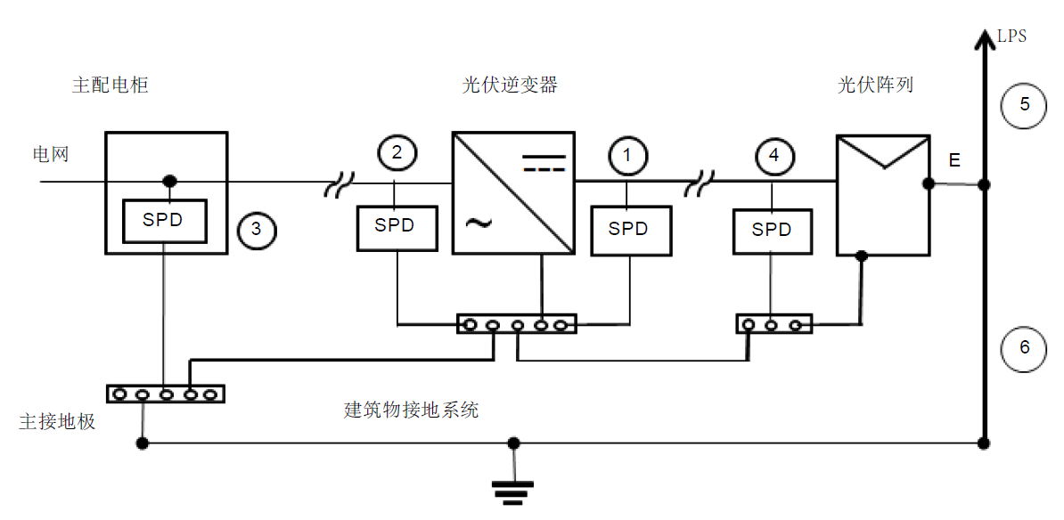

图例

① 符合IEC 61643-31标准的Ⅱ类试验SPD；

② 符合IEC 61643-11标准的Ⅱ类试验SPD；

③ 符合IEC 61643-11标准的Ⅰ类或Ⅱ类试验SPD；

④ 符合IEC 61643-31标准的Ⅱ类试验的SPD。

⑤ LPS的接闪系统；

⑥ LPS的引下线；

E 等电位连接（不满足安全间隔距离=非隔离LPS）。

1. 光伏装置与外部LPS不满足安全间隔距离（s）情形的SPD安装示意图

当安装SPD后，光伏装置其他部分可能与SPD连接到相同的等电位连接带，此时可要求该SPD符合I类试验要求。

在这种配置中，交直流导体可视为等电位连接带的并联导体。 图A.1、表A.1和表A.2提供了有关SPD选型的更多信息。

位置①②③④需要选择安装Ⅰ类试验SPD。位置①和②的SPD应尽可能靠近逆变器安装，如图3所示。位置④的SPD应尽可能安装在靠近光伏阵列的位置。

一般情况下，安装位置②和③的SPD是必须的，除非逆变器和主配电柜连接到同一个电缆长度小于或等于0.5 m的接地极（例如逆变器位于主配电柜内），此时可以不安装位置②SPD。

* + 1. 包括电信和信号线路的光伏装置

不仅电源线路需要安装SPD，同时还应考虑安装用于电信和信号网络的SPD，如图C.1所示。

1. 等电位连接

光伏系统中的接地装置和保护导体应符合IEC 60364-7-712的规定，该文件提供了更多信息。

等电位连接带的最小横截面积应符合IEC 60364-5-54，IEC 61643-12和GB/T 21714.3—2015的要求。

如果等电位连接带用作引下线导体，其最小横截面积应为50 mm2的铜线，或等效载流能力导体。

如果等电位连接带预期需传导部分雷电流，则其最小横截面积应为16 mm2铜线，或等效载流能力导体。

如果等电位连接带预期仅传导感应雷电流，则其最小横截面积应为6 mm2铜线，或等效载流能力导体。

将导电部件连接到等电位连接带的连接导体的最小横截面积应为6 mm2铜线，或等效载流能力导体。

在没有连接到LPS的光伏装置的情况下，连接至不同连接带的连接导体和连接到接地系统导体的最小横截面积应为6 mm2铜线，或等效载流能力导体。

导体的最小横截面要求在一些国家有所不同，GB/T 21714.3—2015的前言解释了这些差异。

一个预期将流过部分雷电流的LPS部件应符合GB/T 33588系列标准。

当光伏装置受到LPS保护时，应保持LPS与光伏装置的金属结构之间具备最小安全间隔距离，以防止部分雷电流流经这些结构，如图C.2所示。所有等电位连接导线的最小横截面积为6 mm2，但图C.2所示的尺寸除外（主配电柜中I类试验SPD的接地导线）。

如光伏组件受LPS保护，但二者之间不能保持安全间隔距离时，应在外部LPS与光伏阵列的金属结构之间增加直接连接，此连接应该能够承受部分雷电流。等电位连接导线的最小横截面积应如图C.3所示，并符合IEC 60364-5-54，GB/T18802.12和GB/T 21714.3—2015的要求。所有等电位连接导线的最小横截面积应为16 mm2，但用于逆变器接地的除外，如图C.3所示。

1. 在光伏系统中安装电涌保护装置（SPD）的要求

除非风险评估另有说明，必须在光伏装置的直流侧和交流侧安装SPD。

对于大型光伏装置的风险评估，通常采用IEC 62305-2。对于较小型光伏装置的风险评估，可依据IEC 61643-31，IEC 60364-4-44：2015中第443条中针对交流侧SPD，IEC 60364-7-712中针对直流侧SPD的条款。

当安装SPD保护光伏装置时，还必须保护作为光伏系统一部分的电信和信号线路的安全。

SPD应符合：

1. IEC 61643-11低压电涌保护器(SPD) 第11部分：低压电源系统的电涌保护器 性能要求和试验方法
2. IEC 61643-21低压电涌保护器 第21部分:电信和信号网络的电涌保护器(SPD) 性能要求和试验方法
3. GB/T 18802.31低压电涌保护器（SPD）第31部分：光伏系统的电涌保护器 性能要求和试验方法

此外，SPD的选型和安装应符合以下标准的规定：

1. IEC 60364-5-53：2015，第534条，IEC 61643-12和IEC 62305-4中针对交流电源系统的保护；
2. IEC 61643-22或IEC 62305-4中针对控制和通信系统的保护。
3. 在光伏装置中选择和安装SPD
   1. 交流侧SPD的选择
      1. 概述

选择和安装用于保护光伏装置交流侧的SPD应遵循IEC 60364-5-53：2015，第534条款，IEC 61643-12和IEC 62305-4的规定。本现行文件仅考虑了光伏装置交流侧设备保护的一些具体细节。

交流导线和地之间的电压取决于逆变器技术，并不总是标准正弦交流电压。在交流侧选择SPD应考虑电压波形失真，例如预期有明显的尖峰。

* + 1. 根据标称放电电流和冲击放电电流选择SPD

对于II类试验SPD，每种保护模式的最小标称放电电流应为5 kA（8/20 μs）。该值越大，SPD寿命越长。

如果在光伏装置和公共网络之间的连接点（通常在主配电柜内）需安装Ⅰ类试验SPD，则该SPD冲击放电电流的最小值应符合IEC 60364-5-53：2015第534条和IEC 61643-12的要求。

对于GB/T 21714系列所规定的这些装置，可能需要更高的值。IEC 61643-12给出了根据雷电防护等级（LPL）的风险来规定值的简化方法。

* + 1. 根据电压保护水平选择SPD

为了选择具有适当电压保护水平的SPD，需要确定设备的耐冲击电压额定值*Uw*及其GB/T 17626.5—2019所规定的EMC抗扰度，如：

1. 对于GB/T 17626.5—2019，IEC 60364-4-44：2015，第443条和GB/T 16935.1—2008规定的电力线和相应的设备终端；
2. 对于GB/T 17626.5—2019，ITU-T K.20和K.21规定的信号线路和相应的设备终端。

为确保有效保护设备，电压保护水平Up必须低于要保护设备的耐冲击电压额定值。通常，应保持设备耐冲击电压额定值与之间至少20％的安全裕度（见IEC 61643-12和IEC 62305-4），对于例外情况，请参见IEC 60364-5-53：2015第534条。如果没有另行规定，可接受的过电压类别为Ⅱ类。 对于230/400 V 交流系统，预计威胁设备的最大冲击电压为2.5 kV。通常需要具有多极协调配合SPD的保护方案。SPD的制造商可对实现协调配合提供必要信息

* + 1. 交流侧SPD的安装

SPD应尽可能靠近电气装置的起点安装，例如： 在光伏装置到公共电力网络的连接点（图4）。如果此SPD与逆变器之间的接线长度（距离E）大于或等于10 m，建议在该逆变器测多安装一组SPD以保护逆变器（图5）。 此外，PE线路应靠近交流线路。

对于6.2.3中描述的情况，图5中逆变器侧强制要求安装第二组SPD。

如果图4和图5中规定的总线路长度超过0.5 m，则可以采用IEC 60364-5-53：2015的534.4.8条款中给出的要求。

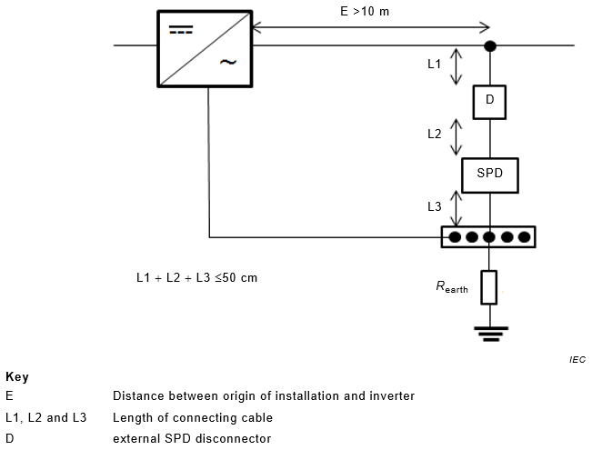

图例：

E 安装起点与逆变器之间的距离

L1，L2和L3 连接导线的长度

D SPD外部脱离器

1. 安装起点与光伏逆变器之间的距离很近时（E＜10 m）在交流侧安装SPD示意图

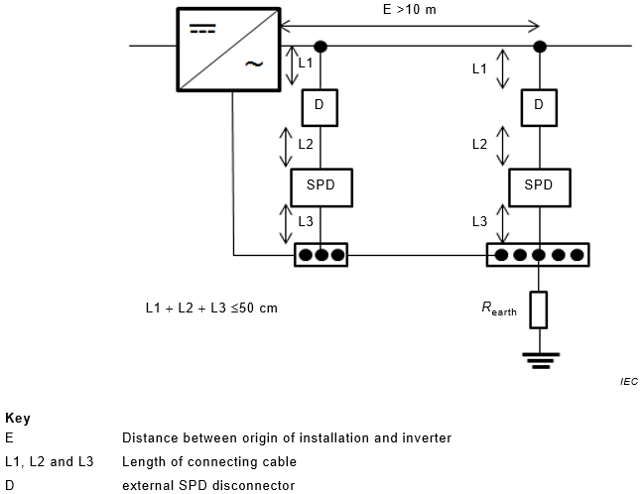

图例：

E 安装起点与逆变器之间的距离

L1，L2和L3 连接导线的长度

D SPD外部脱离器

1. 安装起点与光伏逆变器之间的距离较远时（E≥10 m）在交流侧安装SPD示意图
   1. 直流侧SPD的选择
      1. 概述

选择和安装用于保护光伏装置的直流侧SPD应遵循IEC 60364-7-712的规定。本文件提供了更多信息。

由于光伏系统特定的U/I特性，只能安装明确指定用于光伏系统直流侧的SPD。这些SPD应符合GB/T 18802.31的要求。

* + 1. 直流侧SPD标称放电电流和冲击放电电流的选择

对于Ⅱ类试验SPD，每种保护模式的最小标称放电电流应为5 kA，8/20 us，该值越高，SPD寿命越长。

Ⅰ类试验SPD的冲击放电电流应根据附录A选择。如果附录A中没有足够的数据，则根据IEC 60364-7-712，Ⅲ类或Ⅳ类雷电防护等级下SPD每种保护模式的最小冲击电流为12.5 kA。

* + 1. 直流侧SPD 的选择

所有SPD保护模式（正/负，正/地和负/地）的最大持续工作电压*UCPV*应大于或等于光伏阵列在所有使用条件下的最大开路电压（更多信息见附录B）。

直流导线和地之间的电压波形取决于逆变器技术，并不总是平滑的直流电压，在直流侧选择SPD应考虑直流纹波。

* + 1. 直流侧SPD电压保护水平的选择

为了确定所需的保护等级，需要确定设备的额定耐受电压*Uw*或设备的抗扰度（见GB/T 17626.5—2019）：

1. 符合GB/T 16935.1—2008和GB/T 17626.5—2019的电源终端，
2. 符合GB/T 17626.5—2019，ITU-T K.20和K.21的电信和信号端口。

为确保有效保护设备，电压保护水平Up应低于被保护设备的冲击耐受电压额定。通常，应保持不大于0.8倍设备耐冲击电压额定值，即两者之间至少应有20％的安全裕度（见IEC 61643-12和IEC 62305-4）。此外，PE导体应靠近直流导线。 如果无其他信息，可从表2中选择设备的耐冲击电压额定值。

对于由单极SPD组成的SPD电路（如图7和图8中所示的A，B，C ...... X，Y，Z），或者对于多极SPD，如果有的保护模式未获得制造商声称，则叠加单极SPD的电压保护水平可获得总的电压保护水平。

1. 光伏阵列和逆变器之间的设备耐冲击电压额定值（不考虑其他影响因素）

|  |  |  |  |  |
| --- | --- | --- | --- | --- |
| [V] | [V] | | | |
| B类g）组件  基本绝缘a） | 逆变器b） | 其他设备c） | A类g）组件和其他具有双重/加强绝缘的设备f） |
| 100 | 800 | 2 500  (最低要求) | 800 | 1 500 |
| 150 | 1 500 | 1 500 | 2 500 |
| 300 | 2 500 | 2 500 | 4 000 |
| 424 | 4 000 | 4 000 | 4 000 |
| 600 | 4 000 | 4 000 | 4 000 | 6 000 |
| 800d) | 5 000 | 5 000 | 6 000 |
| 849 | 6 000 | 6 000 | 8 000 |
| 1 000 | 6 000 | 6 000 | 6 000 | 8 000 |
| 1 500e) | 8 000 | 8 000 | 8 000 | 12 000 |
| 所有耐冲击电压额定值均满足过电压类别Ⅱ：   1. IEC 61730-2：2004基本绝缘（表8）； 2. IEC 62109-1：2010,7.3.7.1.2 b； 3. 见GB/T 16935.1-2008； 4. 根据IEC 61730-2：2004，允许线性插值，并且为了清楚起见已应用于该表； 5. 基于IEC 60664-2-1：2011附录D的推荐值； 6. 双重/加强绝缘是一种保护措施，因此SPD的电压保护水平不得超过本表第2列至第4列所规定的基本绝缘的耐冲击电压额定值； 7. 有关A类和B类的更多信息，请参阅IEC 61730：2004。 | | | | |

要防止雷电直击的电缆包括：

1. 从光伏阵列到逆变器的直流电缆；
2. 将传感器连接到控制设备的信号电缆和从入口进入光伏装置直至控制设备的数据电缆（如果有）。
   * 1. 直流侧SPD的安装

对于6.2.1和6.2.2中描述的光伏装置，当光伏组件与逆变器之间的距离E大于或等于10 m时，需要安装两组SPD来充分保护光伏组件和逆变器（见图6）。

对于6.2.1和6.2.2中描述的光伏装置，当要保护的单元之间的距离E小于10 m时，安装一组SPD可满足要求。对于常规的光伏组件，可假设它们的耐冲击电压额定值高于逆变器的额定耐受电压。因此，建议将SPD安装在逆变器侧。

SPD的连接电缆（L1 + L2）的总长度应尽可能短（接线总长度不宜超过0.5 m）。

如果图6中规定的接线总长度超过0.5 m，则可采纳IEC 60364-5-53：2015的534.4.8条款中给出的要求。

对于6.2.3中描述的情况，强制要求逆变器侧安装第二组SPD。

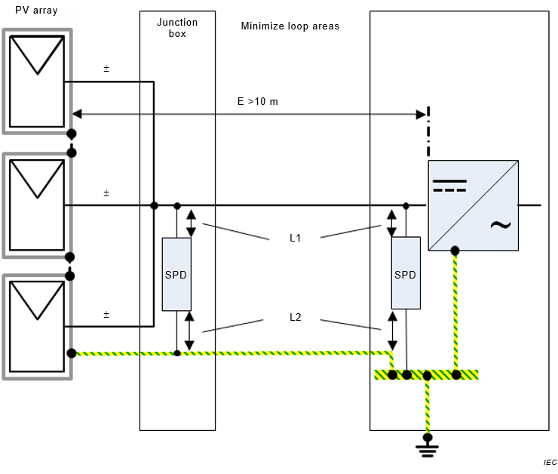

1. 光伏装置直流侧过电压保护示例
   * 1. 直流侧SPD连接导体的横截面积

SPD的连接应符合以下规则：

Ⅰ类试验SPD的接地导体的最小横截面积应为16 mm2铜线，或等效载流能力导体。

具有短路失效模式SCFM的I类试验SPD的接地导体，如果带电导体横截面积大于16 mm2，则其最小横截面积应等于相应带电导体的横截面积。

Ⅱ类试验SPD的接地导体的最小横截面积应为6 mm2的铜线，或等效载流能力导体。

具有短路失效模式SCFM的II类试验SPD的接地导体，如果带电导体横截面大于6 mm2，则其最小横截面积应等于相应带电导体的横截面积。

最小截面积也可参考我国的其他国家标准，GB/T 21714-3前言部分解释了这些差异。

SPD的额定短路电流值ISCPV必须与光伏系统在安装点的预期短路电流相协调，并且连接导体的横截面应根据该电流确定，同时考虑到最大后备过流保护装置的最大断开时间。

短路失效模式SCFM和开路失效模式OCFM的SPD的连接导线横截面积应符合SPD脱离器（如有）的特性，并根据GB/T 18802.31对SPD失效模式特性进行试验。

将SPD和过电流保护装置（如果有）连接到带电导线的导体应能承受预期的短路电流，其横截面积应不小于：

1. 对于安装在直流侧的Ⅱ类试验SPD，采用2.5 mm2铜线或等效载流能力导体；
2. 对于安装在直流侧的Ⅰ类试验SPD，采用6 mm2铜线或等效载流能力导体。
   * 1. 多极SPD的内部连接方案或直流侧具有单保护模式的SPD组合

图7和8给出了将SPD连接到光伏装置的示例。

过电压保护可采用图7和图8中具有单一保护模式（A，B，C ... X，Y，Z）的SPD的组合，也可采用多极SPD。 SPD中使用的保护元件可以是电压限制型，电压开关型或两者的组合。 SPD模块（A，B，C，X，Y和Z）也称为SPD的电流支路。这种电流支路可以不同于多极SPD的单一保护模式（例如在Y连接和Δ连接中）。X，Y和Z可以是具有单一保护模式的三个相同的SPD。

如果制造商未声明每种保护模式的电压保护水平，则必须叠加单个模块SPD的电压保护水平以获得总电压保护水平。

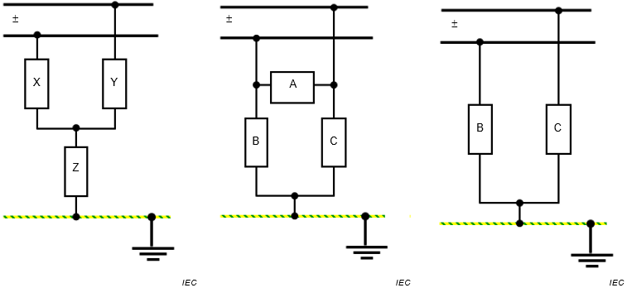

Y连接

Δ连接

U连接

1. 光伏直流侧未接地的SPD连接示例

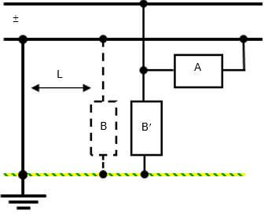

I或L连接

1. 如果B与可靠接地之间的距离小于1 m，则可不安装B元件。
2. 光伏直流侧可靠接地的SPD连接示例
   * 1. 直流侧SPD的选择

如果SPD在其寿命结束时变为低阻抗状态，则故障电流将取决于光伏组串的数量、SPD的安装点和辐照水平。由于光伏组件的非线性特性，光伏组件的短路电流略高于最大功率点（MPP）的电流。 这使得光伏装置内的短路检测变得困难，因为所产生的故障电流可能不会使过电流保护装置（例如熔断器或断路器）动作。对于外部过电流保护装置或集成在SPD中的过电流保护装置也是如此。

SPD短路电流额定值应大于或等于SPD安装点处的光伏阵列发出的最大短路电流。 更多信息见附录B。

光伏装置中的SPD可能因以下原因损坏：

1. 由于承受大量未超过其标称值的雷击导致热崩溃，引起其内部组件的缓慢劣化；
2. 由于承受超出其标称值的应力而突然失效，从而导致其阻抗突然降低。

因此，SPD应配备专用保护装置，适用于在任何光照条件（高或低）和任何光伏阵列提供的电流水平下工作。可确保SPD安全断开或安全短路的设备有：

1. 内置脱离器，其作用是将SPD脱离直流电源，达到开路失效模式（OCFM）。
2. 与SPD串联安装的外部脱离器，并与SPD的过载作用相协调，达到开路故障模式（OCFM）（例如：熔断器或类似的其他过流保护元件）。
3. 上述的组合。
4. 用于短路型SPD（SC方式）的内部装置，其能够在任何时间处理以达到安全短路失效模式（SCFM）。
5. 并非所有光伏系统和逆变器技术都能够承受直流侧短路，永久性对地短路可能会在某些系统中造成安全风险，其它安装标准可能要求使用外部脱离器。更多信息见IEC 60364-7-712。
6. 当电池连接到直流电路时，需满足附加要求，因为电池提供的短路电流可能远高于光伏阵列可提供的电流。

脱离装置或短路装置的特性应由SPD制造商提供。

SPD的失效模式包括：

1. 开路失效模式（OCFM）或
2. 短路失效模式（SCFM）。

应根据SPD制造商提供的信息来考虑保护器件特征（例如脱离装置，SC方式等）对直流系统的影响。

当替换具有短路失效模式（SCFM）的插拔式SPD时，由于直流电弧可能对人员和财产造成危害，制造商应声明适当的后备保护装置。后备保护装置应具有高达的隔离能力和分断能力。

* + 1. SPD的协调配合

SPD的协调配合在安装中是必不可少的，有关详细信息见IEC 61643-12。应遵循制造商关于如何在SPD之间实现合理协调配合的说明。

1. 维护

SPD的安装方式应确保其方便检查。

1. （规范性附录）  
   根据简化方法确定被雷电防护系统保护的不同建筑内SPD的或的值
   1. 概述

GB/T 21714提出了建筑物防雷的整体解决方案，其目的是防护雷电直击破坏（保护结构本身）和防护感应过电压（保护供电网络）。它基于IEC 62305-2中的完整风险分析。对于每种特定情况，风险分析将装置的风险等级分为Ⅰ到Ⅳ（即雷电防护水平LPL）。在需要时，将设计和安装LPS（这是对建筑物本身的保护），以根据雷电保护等级的要求来保护建筑。

对于配备LPS的建筑物，需要使用I级试验的SPD来保护建筑物入口处的网络（安装点）。实际上，大部分由LPS传导的雷电流将通过装置的整体接地系统侵入建筑物内的电路中。

IEC 61643-12给出了一种简化和通用的方法，用于保护光伏装置的交流侧。

取决于雷电保护水平。

本附录提供了一种简化的通用方法，用于确定不同光伏装置直流侧的值。

为了计算预期的电流分配，可以使用数值暂态分析软件。

测量和仿真表明，通过直流侧SPD注入直流电缆的部分雷电流的10/350 μs电流波形的衰减具有屋顶安装的光伏阵列的建筑物雷电流分布的特征。为了能够将此能量含量与标准GB/T 18802.31中规定的SPD参数进行比较，需要通过计算等效脉冲能量将实际值转换为标准10/350 μs雷电流脉冲。

通过SPD流入直流系统的部分雷电流取决于：

1. LPS类型；
2. 大地电阻率；
3. 接闪系统的外部引下线数量；
4. 屋顶平面与逆变器或位于地平面等电位连接带之间的距离（电线长度）；
5. SPD的阻抗（取决于电压限制或电压开关技术）。

由于引下线的配置，并且SPD与这些引下线有效地并联连接，因此流过SPD的电流可基于传统的10/350 μs波形进行修改。因此，应使用计算得到峰值的8/20 μs脉冲电流和计算得到能量的标准10/350 μs脉冲电流来试验SPD。

本附录总结了不同光伏装置的计算结果。表A.1，A.2和A.3为选择SPD，选择每种保护模式的试验值和多极SPD的提供了指导。

受到部分雷电流影响的光伏电缆应该远离其他电气装置。

* 1. 根据6.2.3在屋顶上安装有光伏装置的建筑物

当间隔距离无法保持，并且光伏组件的金属结构连接到接闪器系统（LPS）时， 本条款给出了确定有外部LPS的光伏装置直流侧放电电流峰值的指南。

图A.1的示例是基于具有两个外部引下线和电压限制型SPD的建筑结构的试验和仿真。该配置使得表A.1中的（10/350μs）和（8/20μs）不同。

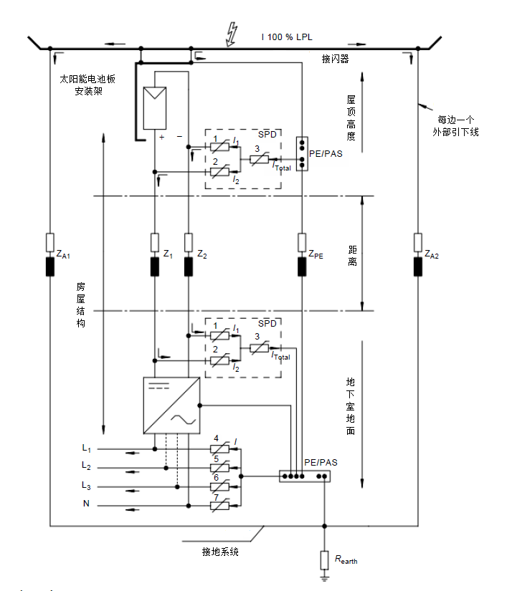

图例：

ZA1 ... ZA2 =外部引下线的阻抗

Z1 ... Z2 =直流电源导线的阻抗

ZPE =等电位连接导体的阻抗

PE / PAS =等电位连接条

*I1 ... I2* =通过直流SPD（1,2）的每个节点（或分支）的电流

*ITotal* =通过直流SPD的总电流（3）

*I4 ... I7* =通过交流SPD的每个节点的电流（4 ... 7）

* 1. 确定具有两个外部引下线的建筑内SPD放电电流值的示例
  2. 安装在带有外部LPS的建筑物屋顶上的光伏装置直流侧的电压限制型SPD的（）和（）的值（如果不保持间隔距离）

|  |  |  |  |  |  |
| --- | --- | --- | --- | --- | --- |
| LPL  LPL对应的最大电流  （10/350） | | 外部引下线数量 | | | |
| ＜4 | | ≥4 | |
| 基于（8 /20 μs）和（10 /350 μs）选择的电压限制型SPD的I类试验值 | | | |
|  |  |  |  |
| Ⅰ或未知 | 200 kA | 17/10 | 34/20 | 10/5 | 20/10 |
| Ⅱ | 150 kA | 12.5/7.5 | 25/15 | 7.5/3.75 | 15/7.5 |
| Ⅲ或Ⅳ | 100 kA | 8.5/5 | 17/10 | 5/2.5 | 10/5 |

电压限制型SPD也可以是电压限制型元件和电压开关型元件串联连接的组合型SPD。

对于此应用，如果使用电压限制型SPD，有两种选择：

1. 使用根据表A.1中规定的*=* 的Ⅰ类试验SPD和表A.1中规定的*=* 的Ⅱ类试验SPD，
2. 使用等于表A.1中规定的I8/20峰值的Ⅰ类试验SPD。

针对外部引下线少于4个的Ⅲ/Ⅳ类雷电防护水平，有两种试验类别的SPD供选择：

1. Ⅰ类试验SPD， 至少5 kA/保护模式；Ⅱ类试验SPD，至少为8.5 kA/保护模式
2. 或者只选择Ⅰ类试验SPD， 至少8.5 kA/保护模式

取决于不同SPD技术所带来阻抗和其他特性，电压开关型SPD的分流效果与电压限制性SPD不同。当根据I类试验选择电压开关型SPD时，=值见表A.2。

* 1. 安装在带有外部LPS的建筑物屋顶上的光伏装置的直流侧的电压开关型SPD的（）值（如果不保持间隔距离）

|  |  |  |  |  |  |
| --- | --- | --- | --- | --- | --- |
| LPL  LPL对应的最大电流  （10/350） | | 外部引下线数量 | | | |
| ＜4 | | ≥ 4 | |
| 电压开关型SPD的I类试验值 | | | |
|  |  |  |  |
| Ⅰ或未知 | 200 kA | 25 | 50 | 12.5 | 25 |
| Ⅱ | 150 kA | 18.5 | 37.5 | 9 | 18 |
| Ⅲ或Ⅳ | 100 kA | 12.5 | 25 | 6.25 | 12.5 |

电压开关型SPD也可以是电压开关型元件和电压限制型元件并联连接的组合型SPD。

如果不保持间隔距离并要求LPS与光伏组件框架或结构框架之间的金属连接，则建议使用屏蔽电缆作为直流电缆。在这种情况下，屏蔽层应能承载等于的部分雷电流。屏蔽层两端应接地。

当每个太阳能电池板（光伏阵列）都安装SPD时，考虑到不同SPD之间的分流，可减小表A.1和表A.2中规定的8/20和10/350的电流值。

* 1. 光伏发电厂

本节介绍如何确定带有外部LPS的光伏装置直流侧的峰值放电电流。

以下示例是针对包括有大型光伏装置的结构的一种简化方法。这种光伏电厂具有多个接地和网状接地系统的特点，网格尺寸为20m×20m。由此得出表A.3中的*Iimp*值。

通常，地面安装的光伏装置是位于偏远地区（ce = 1）的被隔离的结构（cd = 1）。

该光伏装置通常通过高压（ct = 0.2）三相架空的（ci = 1）非屏蔽（CLD = 1，PLD = 1）电力线连接到电网，当没有更详细的信息可以假设其长度等于5 km。

IEC 62305-2给出了风险管理条款的详细信息。

低压电力线线路通过主配电柜连接到内部线路，内部线路的终点是逆变器。 PE导体通常与带电导体相同同一电缆中。

连接到控制和监视设备的信号线可以进入光伏装置。

通过SPD流入直流系统的部分雷电流取决于：

1. LPS的种类；
2. 对于安装在地面的太阳能发电厂来说，LPL Ⅲ足够了；
3. 土壤电阻率；
4. 较高的接地电阻导致较高的部分电流通过SPD流入直流系统；
5. 接地系统的网格尺寸；
6. 更大的网格尺寸导致更大的部分电流通过SPD流入直流系统；
7. SPD的阻抗（取决于是否使用电压限制或电压开关技术）；
8. 逆变器系统类型（集中式或分布式：多个串式逆变器）。在集中式逆变器系统中，部分雷电流在直流电缆中流动。在分布式逆变器系统中，部分雷电流在交流电缆中流动。

试验和仿真显示，通过直流侧SPD注入直流电缆的部分雷电流的10 /350μs电流波形的持续时间缩短。这是光伏发电厂中雷电流分布的特征，其特点在于多个接地和网状接地系统。为了能够将此能量与GB/T 18802.31中规定的SPD参数进行比较，需要通过计算等效脉冲能量将实际值转换为归一化的10/350 μs雷电流脉冲。

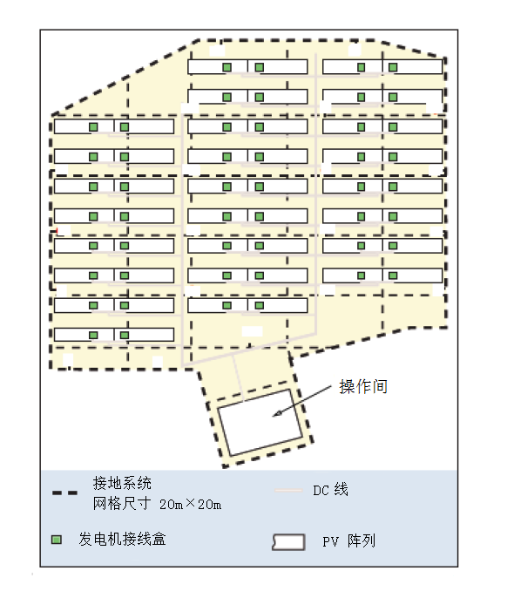

* 1. 扩展的光伏装置结构示例，具有多个接地和网状接地系统的光伏发电厂
  2. 具有中央逆变器，多个接地和网状接地系统的光伏发电厂直流侧使用的SPD的的（）和（）值

|  |  |  |  |  |  |  |  |
| --- | --- | --- | --- | --- | --- | --- | --- |
| LPL  LPL对应的最大电流（10/350） | | 连接到直流侧SPD  （10/350 μs），（8/20 μs）（单位为kA） | | | | | |
| 电压限制性SPD | | | | 电压开关型SPD | |
|  | |  | |  | |
| 每种模式[kA] | [kA] | 每种模式[kA] | [kA] | 每种模式[kA] | [kA] |
| Ⅲ或Ⅳ | 100 kA | 5 | 10 | 15 | 30 | 10 | 20 |

电压限制性SPD也可以是电压限制性元件和电压开关型元件串联连接构成的组合型SPD。

电压开关型SPD也可以是电压开关型元件和电压限制型元件并联连接构成的组合型SPD。

对于此应用，有三个选项：

1. 使用根据I类试验的电压限制型SPD， 等于表A.3中针对电压限制型SPD的；使用Ⅱ类试验的电压限制型SPD，等于表A.3中针对电压限制型SPD的。
2. 使用仅根据I类试验的电压限制型SPD，等于表A.3中针对电压限制型SPD的。
3. 使用根据表I类试验的电压开关型SPD，等于表A.3中针对电压开关型SPD的。

例如，可以选择：

1. -电压限制型SPD：
   * 根据Ⅰ类试验，每种模式至少5 kA，并按照Ⅱ类试验，每种模式至少15 kA；
   * 或根据Ⅰ类试验，每种模式至少15 kA。
2. 或者，如果使用电压开关型SPD：
   * 根据I类试验，每种模式至少10 kA。

表A.3可能不包括对逆变器设施外壳（操作室）的雷电直击。 如果要考虑这种情况，则需要开展特定的仿真。

还建议光伏阵列和中央逆变站之间的直流电缆使用屏蔽电缆，以减小雷电流对直流系统的感应作用。在这种情况下，针对每个汇流箱，电缆屏蔽层必须能够承载的部分雷电流。电缆屏蔽层应两端接地。

在使用多个串式逆变器的大型太阳能发电厂中，表A.3给出的值适用于串式逆变器交流侧和中央变压器低压侧的Ⅰ类试验SPD。 在串式逆变器的直流侧，假定在直流侧只设置一组SPD时，Ⅱ类试验SPD通常是足够的。

1. （资料性附录）  
   光伏电源的特征
   1. 光伏电源的特性

图B.1显示了光伏电流源的示意图，图B.2显示了非线性光伏电流源的U/I特性曲线。

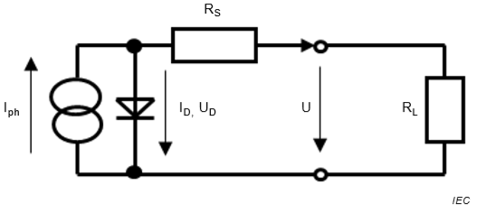

* 1. 光伏电流源的示意图

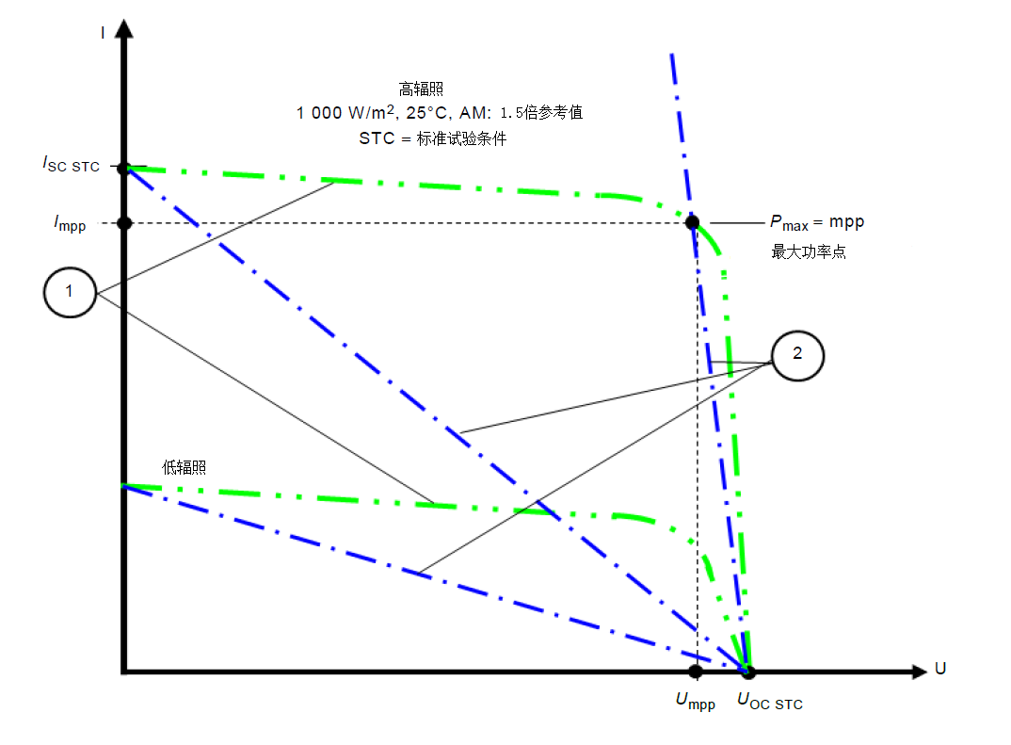

图例：

1 显示不同辐照水平下的非线性光伏特性；

2 显示使用3种不同的线性电源模拟光伏特性，作为一种不使用光伏光源或光伏电源模拟器的替代试验方法。

* 1. 非线性光伏电流电源的U/I特性

对于低辐照和高辐照水平的试验，应使用光伏电源模拟器。 如果线性电源在低辐照水平下（直到最大功率点）的特性与非线性光伏电源相当时，则也可接受三种不同线性电源的组合。

具有不同内部设计和技术的SPD，当在直流条件下试验时，使用电压限制型元件、电压开关型元件或二者的组合可能有不同的表现，这取决于试验时所使用电源的U/I特性。它们可能在正常运行下产生续流。寿命终止条件下的失效特性取决于所使用的试验电源的U/I特性。试验电源应能够模拟光伏装置的实际情况。光伏阵列是非线性电流源，电压和电流的值取决于当前温度和太阳辐射。SPD的特性，包括其内部设计及其内部或外部脱离器（熔断器），应考虑最高太阳辐射和低太阳辐射。如果使用线性直流源进行试验，则应该了解结果可能与使用非线性光伏源或特定光伏源模拟器的结果不同。这意味着需要具有更高短路电流的线性源以达到真实光伏电源或光伏源模拟器的最大功率点（MPP）。

SPD保护模式上的最大直流电压和最大可能直流电流可通过计算得到，详见附录B.2和B.3。SPD的和的选定值或额定值应大于或等于计算的最大值。

* 1. **的计算

通过以下公式计算无负载（开路）光伏组件、光伏串或光伏阵列上的最大电压**：

**

考虑到光伏安装现场的最低环境温度[°C]和光伏装置提供电压UOC的温度变化系数[％/°C]，组件制造商提供的校正系数*KU*考虑了组件开路电压的增加。



是一个负因数，可由组件制造商提供，单位为mV /°C或％/°C。 当以mV /°C表示时，可使用以下公式转换为％/°C：

(%/°C) = (mV/°C)/ (V)

以mV /°C为单位的组件示例：

1. 对于多晶硅组件：

= 38.3 V 和=–133mV/°C = – 0.35%/°C

——= – 15°C (– 25) = – 40°C **=1.14 **=1.14 

根据光伏组件的技术，可能具有非常不同的值。

对于非晶硅组件，在运行一开始的几周内电气特性会高于规定值。这种现象由组件制造商指出，并且必须在**的计算中考虑。

如果没有现场预期最低温度的信息或没有关于光伏组件温度系数的信息，**应选择等于1.2倍的。

* 1. ISC MAX的计算

光伏组件或光伏串或光伏阵列的最大短路电流通过以下公式计算：

**=**

**的最小值为1.25。

在某些条件下，考虑环境情况，应增加**，例如增大的反射或辐照强度。

1. （资料性附录）  
   第6节的附加信息：SPD的安装和定位；第7节的附加信息：等电位连接
   1. 包括通信和信号线路的光伏装置

图C.1至图C.3为概念性示例，可能未必考虑本标准中给出的所有细节和要求。

为了实现有效的过电压保护，建议将等电位连接导线、直流电力线路以及信号和通信线路尽可能相互靠近地布线，避免形成任何不必要的环路。

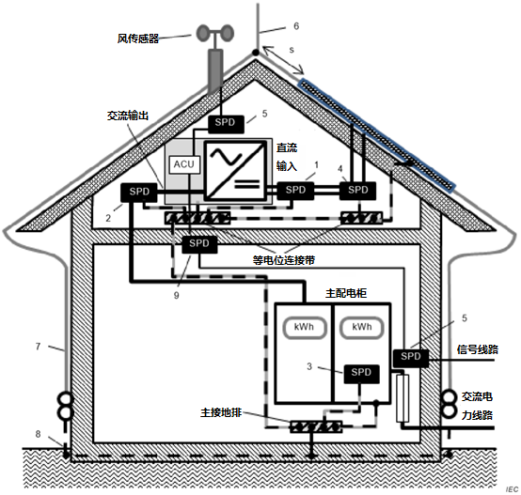

图例：

S 保持间隔距离（隔离LPS）

SPD 电涌保护器

ACU 采集和控制单元

1 符合GB/T 18802.31的Ⅱ类试验SPD

2 符合IEC 61643-11的Ⅱ类试验SPD

3 符合IEC 61643-11的Ⅰ类试验SPD

4 符合IEC 61643-31的Ⅱ类试验SPD

5 符合IEC 61643-21的D1类信号线SPD

6 LPS的接闪系统

7 LPS的引下线系统

8 接地系统

9 符合IEC 61643-21的C类信号线SPD

* 1. 安装在被外部LPS（保持间隔距离s）保护的光伏系统上的SPD示例，光伏装置包括数据采集和控制系统
  2. 光伏装置和等电位连接导体的尺寸

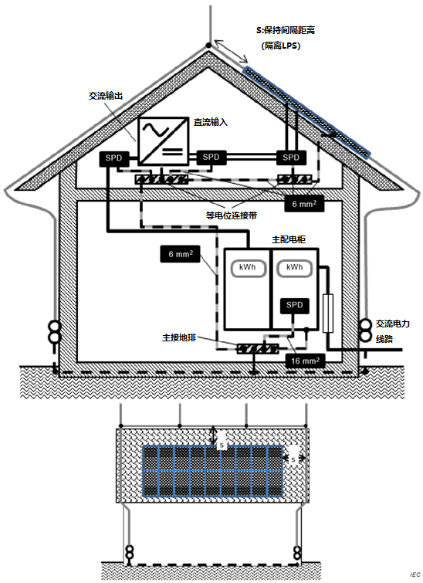

1. 建议安装LPS的接闪器系统防止雷电直击光伏阵列，同时尽量减少接闪系统投射在光伏组件上的阴影。
   1. 带外部LPS的建筑物示例-保持间隔距离或使用隔离LPS时，等电位连接导线的尺寸

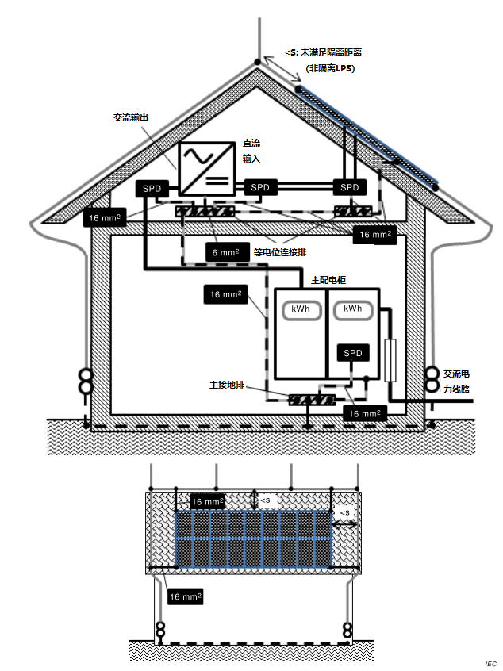

1. 建议安装LPS接闪系统防止雷电直击光伏阵列，同时尽量减少接闪系统投射在光伏组件上的阴影。
   1. 带外部LPS的建筑物示例 - 当未保持间隔距离s时，等电位连接导线的尺寸

参 考 文 献

[1] GB/T 16895.10—2010 低压电气装置 第4-44部分：安全防护 电压骚扰和电磁骚扰防护（IEC 60364-4-44：2007，IDT）

[2] GB/T 21714.1—2015 雷电防护 第1部分：总则（IEC 62305-1:2010，IDT）

[3] GB/T 2900.71—2008 电工术语 电气装置（IEC 60050-826:2004，IDT）

[3] IEC 60904-3, Photovoltaic devices – Part 3: Measurement principles for terrestrial photovoltaic (光伏) solar devices with reference spectral irradiance data

[4] IEC TR 62066:2002, Surge overvoltages and surge protection in low-voltage a.c. power systems – General basic information

[5] IEC 62305-1:2010, Protection against lightning – Part 1: General principles

[6] IEC 62561 (all parts), Lightning protection system components

_________________________________